PRAKTIKUMSWOCHEN im AZB 02.11. bis 13.11.2026
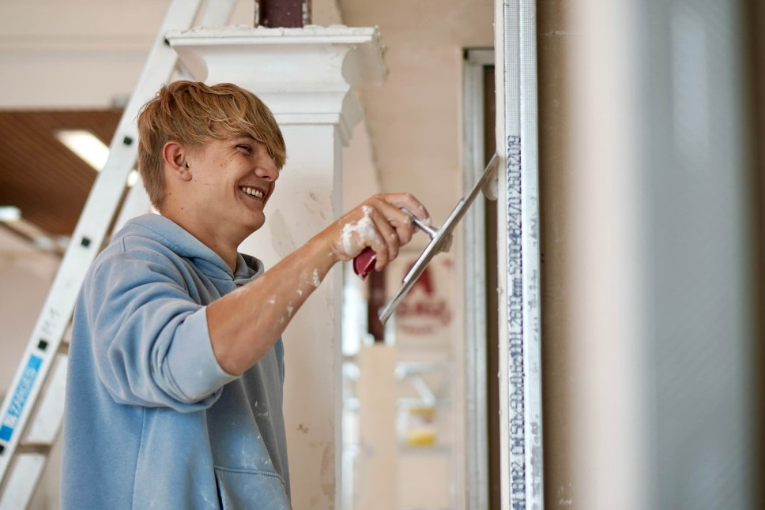
Wir veranstalten die Praktikumswochen und laden herzlich zur Bewerbung ein. Du hast die Möglichkeit für ein Kompaktpraktikum von 14 Tagen in den Gewerken des Bauhauptgewerbes:

Vom 02. November bis 13. November 2026
- 02.-06.11.: Praktikum im Praktikantenverband
- 09.-13.11.: Hallenwoche

Wo: Ausbildungszentrum-Bau, Schwarzer Weg 3, 22309 Hamburg

Wie: Sende Deine Bewerbungsunterlagen an ausbildungsplatz@azb-hamburg.de
Bewerbungsschluss: 05.10.2026

Bitte beachten: Wir können nicht alle Bewerbungen berücksichtigen. Wir wählen die Praktikanten*innen aus und laden zur Durchführung des Praktikums telefonisch und per Mail ein!

Ohne eine persönliche Einladung zum Praktikum ist keine Teilnahme möglich!

Welche Unterlagen: Versicherungsschutz der Schule, Bewerbungsbogen, Datenschutzerklärung, Zeugnis, (Kopie der Arbeits-/Aufenthaltserlaubnis)

Welche Berufe: Beton-/Stahlbetonbauer*in, Maurer*in, Asphaltbauer*in, Kanalbauer*in, Leitungsbauer*in, Straßenbauer*in

Wir freuen uns auf Dich!

